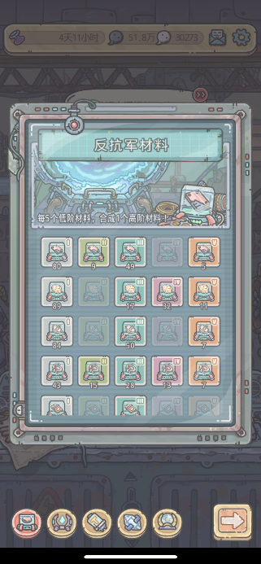

这些材料，完全分解

单有高级，没有用，还不如分解了从低级开始升级

分解和合成没有损耗的

分解给的黑蝌蚪前面能给予很大的帮助

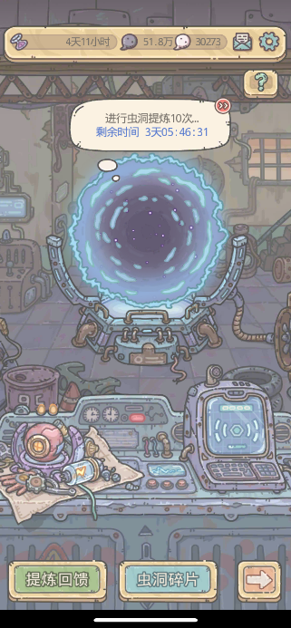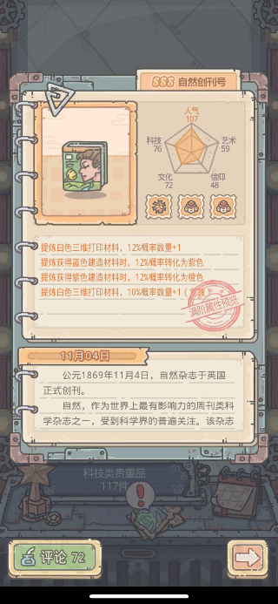

这个加速多留这点，也出不了几个核心材料，还不如留着等自然创刊号等级高了甚至觉醒了用

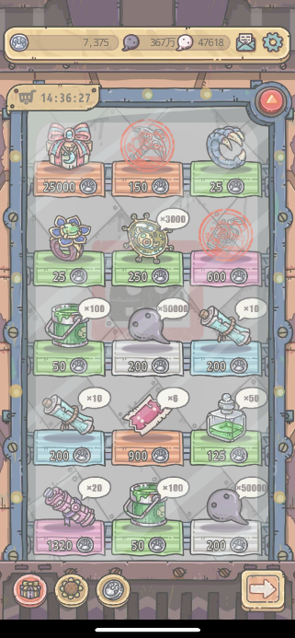

地缝商店，50古代币的绿色涂料要买(绿色以上不要买)，化妆水要买，有稿子也要买，25的术士戒指和战士指环要买，其他不买不值得。上面必买的之外保证最少每周1个600的饲料10个50的饲料，多的再买抽奖券之类的看自己的需求。狗眼这个不用买，还不如多买点阳光饲料

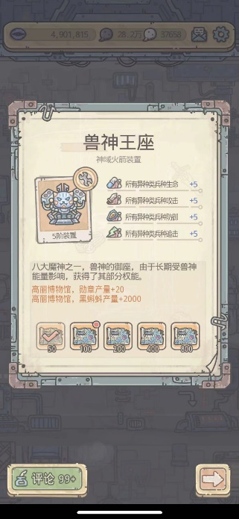

火箭换的顺序：狗眼-绿贵-物种皮肤-曲率之角（搜索加速）-橙色贵重

**先换画龙的皮肤**



机器人顺序，1>2>5>4=3

后面的保证有机器人就行，前面的填满

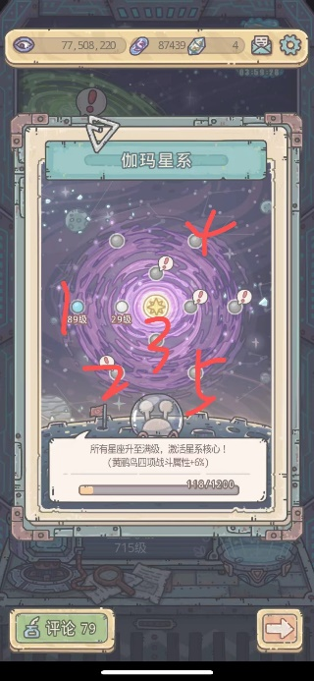

第一个没话说拉满

第二个我拉满的拉满

剩下三个别动

第三个是博物馆的

我是觉得这个顺序比较好

1245我觉得是这样的

你要是想博物馆快一点放第一个也行

反正后面就是磨时间

皮肤也不多

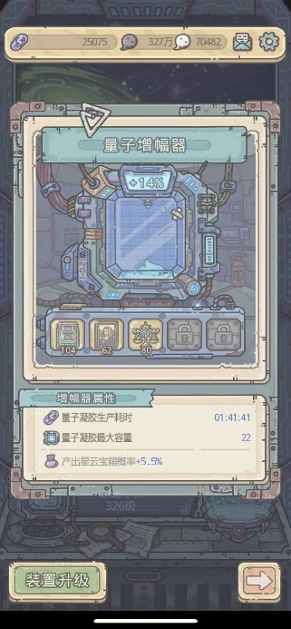

这玩意看自己蝌蚪

最少开两个位置，推荐升到40，全开位置然后别动了

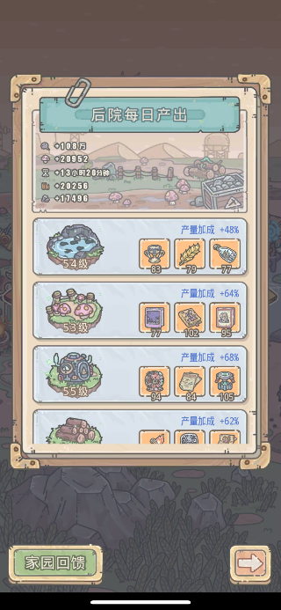

升级别平均升，主时光机，升不动了再升其他的

也可以时光机和矿同步升级

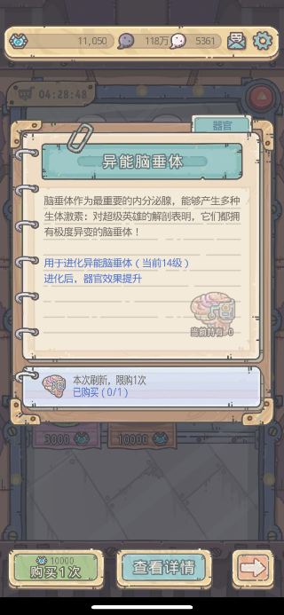

俱乐部商店和格斗商店里的器官，1级就够了性价比太低，后面可以别买了饲料那里也可以出的

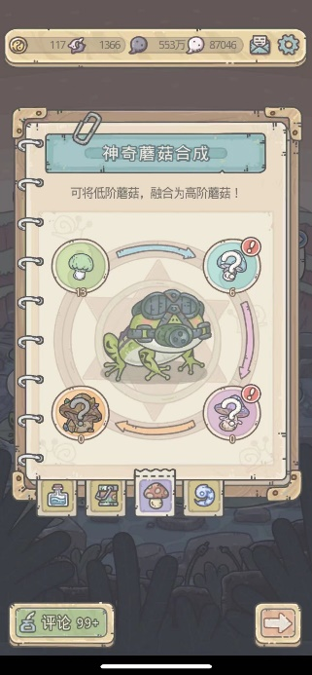

用天使挂机基本上能保证一天一个橙蘑菇

平时就吃攻击蘑菇和一个橙蘑菇，稍微算一下，保证橙蘑菇不断

**攻击蘑菇都不合，用来吃，不管什么颜色**

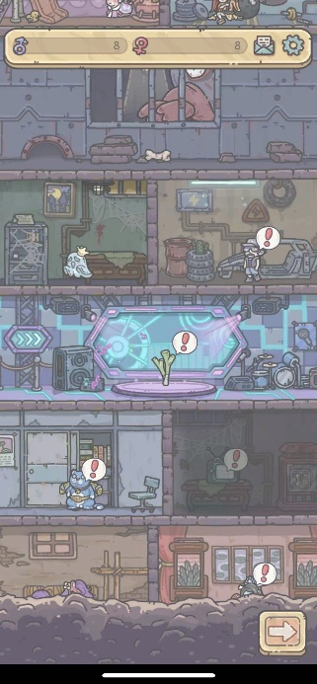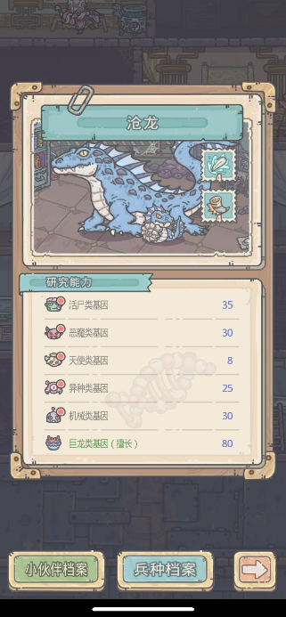

克隆等级拉到60

剩下有多的蝌蚪可以把对应兵种的小伙伴的指挥技能升级一下，可以提高兵种战力，也可以提升这个兵种的贮存上限

小伙伴升级，20或者21就行

擅长的85左右， 90也可以，其他的平均升，大概到六七十就能到20多

升完那几个升级苍龙和蛞蝓家教，提升龙兵的战力

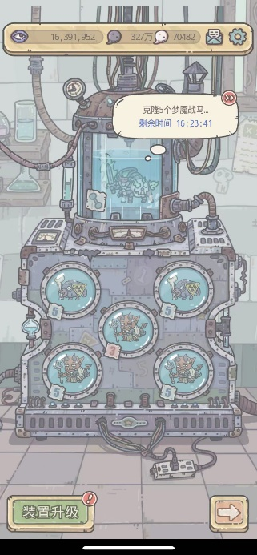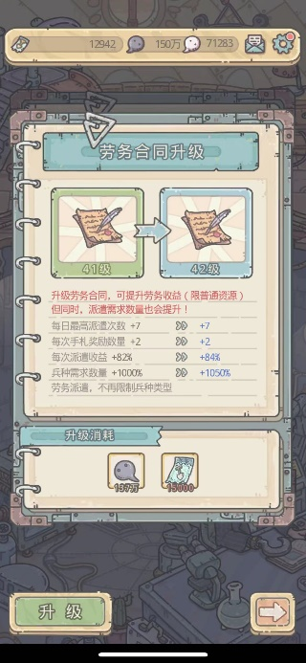

克隆先把龙搞满，然后异种的，牛头人、机关人只算是锦上添花的，可以最后弄，克隆等级基本上到60基本上可以了

劳务派遣升到30就打住

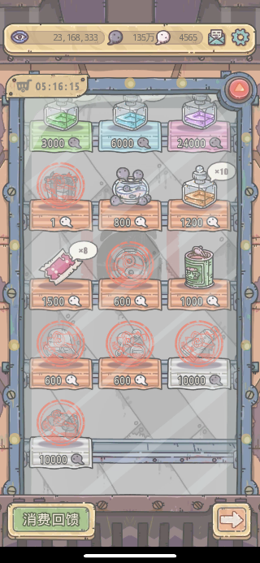

贩卖机1蝌蚪礼包，抽奖券，研究加速，粘合剂，游戏手柄必买

供奉加速和许愿币自己看着买，够供奉5轮，许愿180币就行

推荐把三个用蝌蚪买的药水也买了

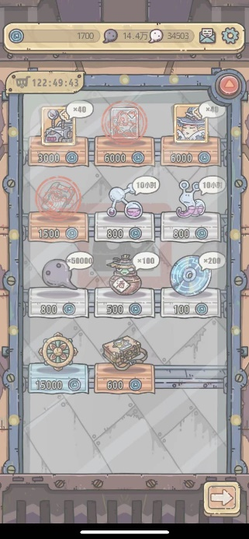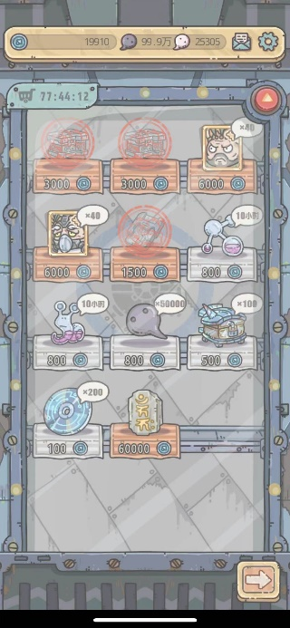

第一行，第一个买，满了就可以开第二张的宝箱了，两个宝箱必买

第二行，抽奖的必买

第四行，那个轮子你要是想冲排行或者每次多打几层，能每次多点资源，可以一两次啥都不买基本上就能买了，不然也没啥必要，推荐是慢慢存，必买的买完每次都有多的慢慢存

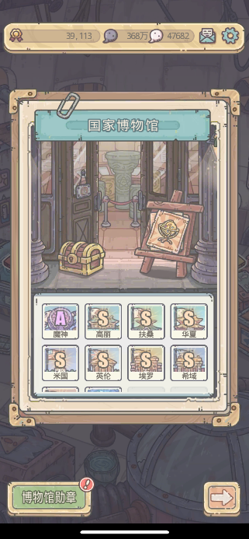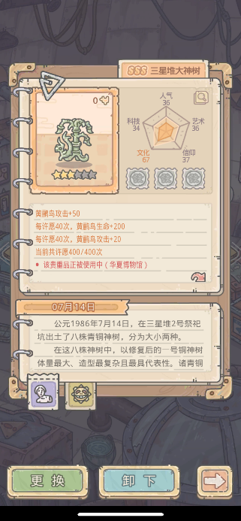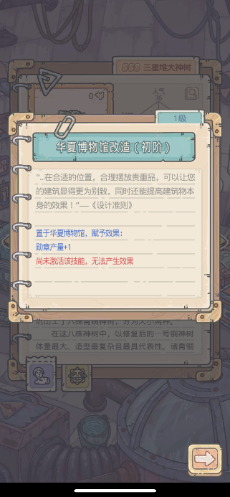

物种这里的贵重看一下效果放

这些个贵重我的优先级是

**家园>博物馆>物种**

这种加产量的一定放到对应的博物馆去

博物馆里的贵重，进了时空我就只管看时空博物馆的贵重对应加成的，其他博物馆的我都是剩啥数值高的放啥，尤其是华夏

博物馆的，一般就时空的注意一下就好，看好属性再放，数值低没事

博物馆商店第一阶段就买这四个，许愿币和加速，然后攒勋章，攒够5w买最下面那个头盔，然后到第二阶段许愿币必买，加速看你需求，买馆长的珍藏(大概率开出橙蘑菇)，等橙蘑菇吃到500馆长的珍藏也不用买了。

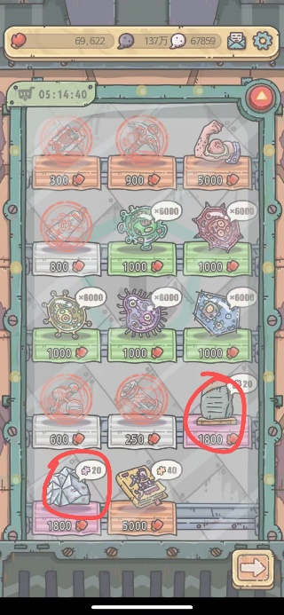

保证必买的东西够买的前提下

买一些紫色碎片

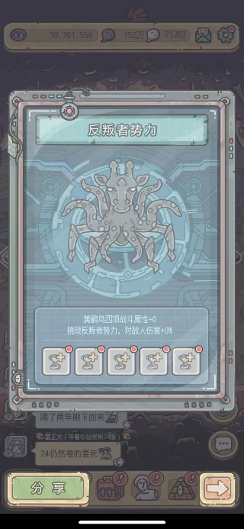

孵化室的贵重记得放，能加四维的

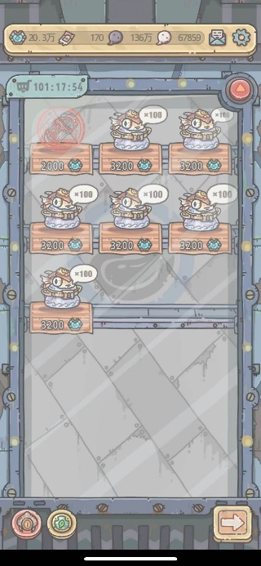

剩个小几万就行其他全买了

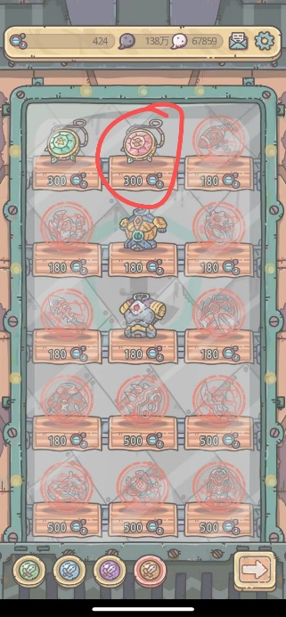

装备因子只换神魔结晶

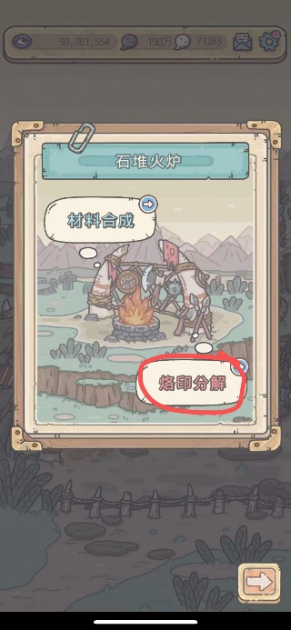

推荐打开

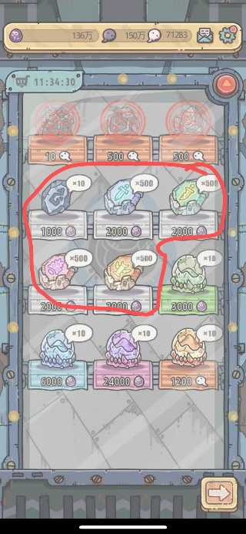

蓝色的不要合成太多，留一些，高级源兽的升级需要四星蓝色的，升级神像也需要蓝色的

图上圈起来的能买就尽量买一下，前期琥珀不够就看着买，后面会多起来，多了有时候可以买一点升级的材料，就是下面几个

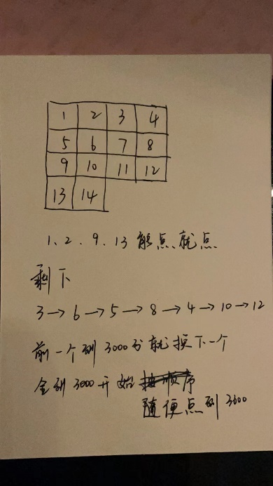

头像加点

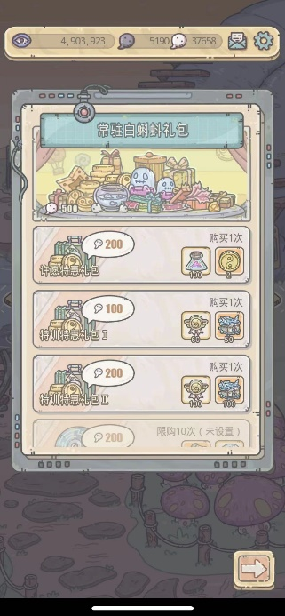

这些礼包必买，下面那个看心情买，但是推荐



罗盘：看看有没有加特殊属性的放上去，数值稍微低一点没事，太低或者星级太低加属性太少就算了（暴击，元素伤害之类以及四维属性的）

特性用镜子就行，之后有时候觉得卡的时间太久可以换希腊的小宇宙，不过一般都是镜子

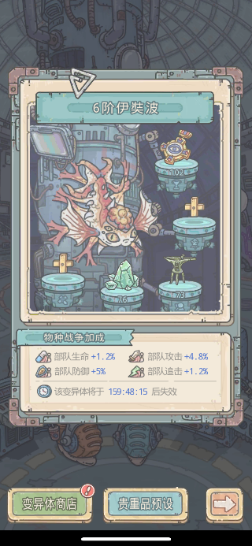 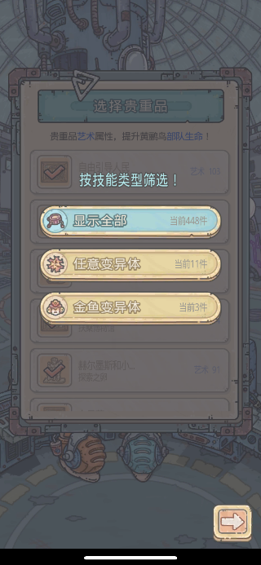

这个就对应的放就行，数值稍微低点也没啥

主要是效果不是数值

格斗罗盘同理



白蝌蚪不太值，一周也才300，都不够买一次黑

存黑蝌蚪一周能有7.2w

基本上就是这些

主要就是三个周活动按着正常标准来别乱用就行

抽奖400跑路，拿个贵重

许愿180跑路，拿个狗眼或者龙珠

供奉梭哈，一般能五轮，拿两个第四档

其他的有问题随时问

***研究和克隆千万不能断***

***黑蝌蚪优先给厨房，够升级进货的就存一下***

